**LES OPERATIONS**

|  |  |
| --- | --- |
| ***L’ADDITION***  **5**  **2**  **3** | ***LA SOUSTRACTION***  **3**  **7**  **4** |
| ***LA MULTIPLICATION***  **8**  **2**  **4** | ***LA DIVISION***  **12**  **6**  **2** |

**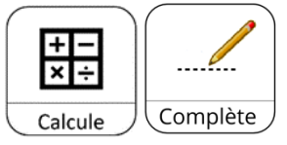  
A TOI DE JOUER !**

**12 - 7 = . . . 10 + 90 = . . . 75 - 41 = . . . 100 + 900 = . . .**

**2,5 + 8,5 = . . . 10 – 3,5 = . . . 26,9 – 5,2 = . . . 3,51 + 2,8 = . . .**

**2 x 8 = . . . 2 x 10 = . . . 2 x 50 = . . . 2 x 3,5 = . . .**

**3 x 4 = . . . 5 x 4 = . . . 7 x 3 = . . . 10 x 9 = . . .**

**50 : 2 = . . . 8 : 2 = . . . 24 : 8 = . . . 25 : 2 = . . .**